Tiết 39,40
Mô đun 2.
THIẾT KẾ VÀ BÀI TRÍ NỘI THẤT
MỤC TIÊU
- Sử dụng tốt các công cụ trong phần mềm.
- Chọn hướng phù hợp cho ngôi nhà của bạn.
- Thiết kế cửa chính cho ngôi nhà của bạn.
- Thiết kế cửa sổ, cửa thoáng cho ngôi nhà.
- Lập được danh sách nội thất cần thiết trong ngôi nhà của bạn.
- Sắp xếp, bài trí nội thất.
A. HOẠT ĐỘNG TÌM TÒI, KHÁM PHÁ
1. Tìm hiểu về các thiết bị nội thất
a. Thảo luận
- Hãy cùng bạn bè liệt kê tất cả những trang thiết bị nội thất trong ngôi nhà bạn
muốn thiết kế.
- Thảo luận về kích thước của các căn phòng trong ngôi nhà.
- Đối với từng loại nội thất thì bạn sẽ sắp xếp ở đâu và như thế nào để phù hợp.
- Lựa chọn nội thất và màu sắc như thế nào để phù hợp.
- Thảo luận về cách sắp xếp đèn chiếu sáng và đèn trang trí trong phòng khách,
phòng ngủ và nhà bếp.
b. Tìm hiểu và gọi tên Tiếng Việt, chức năng của các thiết bị nội thất
- Nháy chuột chọn Bath Room trong danh mục nội thất của phần mềm.
- Gọi tên Tiếng Việt và chức năng của các thiết bị sau:
+ Beside Table
+ Bunk bed
+ Chest
+ Corner bunk bed
+ Single bed
+ Sliding doors
+ Wardrobe
- Nháy chuột chọn Doors and Windows trong danh mục nội thất của phần mềm.
- Gọi tên Tiếng Việt và chức năng của các thiết bị sau:
+ Door
+ Door frame
+ Double French window
+ Double –hung window
+ Double small window
+ Double window
+ Five panes window
+ Fixed triangle window
+ Fixed window
+ French window
+ Garage door
+ Half round window
+ Open door
+ Round door frame
+ Rounded door
+ Round window
+ Service hatch
+ Slider window
+ Small window
+ Window

B. HOẠT ĐỘNG THỰC HÀNH, ỨNG DỤNG
1. Thiết kế cửa và bài trí nội thất trong nhà
Hãy chọn những thiết bị nội thất mà bạn đã nghiên cứu ở hoạt động tìm tòi khám
phá để thêm nội thất vào cho ngôi nhà của bạn một cách phù hợp. Cũng giống như việc
thêm cửa vào thiết kế như bạn đã thực hiện trong mô đun trước, bạn có hai cách để thêm
nội thất vào trong thiết kế:
Cách 1: Nháy chuột trái chọn đồ nội thất, sau đó nháy chuột phải và chọn Add to
home, sau đó di chuyển vị trí của nội thất vừa thêm tại khu vực vẽ thiết kế.
Cách 2: Nháy và giữ chuột vào đồ nội thất và kéo vào khu vực vẽ thiết kế, thả chuột
khi bạn đã lựa chọn được vị trí phù hợp. Những thiết bị nội thất được thêm vào ngôi nhà của bạn trên bức vẽ sẽ được hiển thị ở chế độ 3D ngay ở khung bên dưới của phần mềm, giúp bạn dễ dàng quan sát và điều chỉnh sao cho hợp lý nhất có thể.

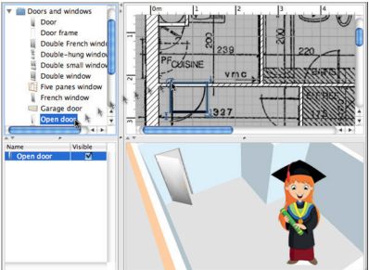

Đầu tiên bạn hãy thêm cửa chính và cửa sổ vào bức vẽ để có được cái nhìn tổng thể cách thực tế về ngôi nhà trống chưa có thiết bị nội thất. Khi bạn thêm vào một cửa chính hoặc cửa sổ và gắn chúng vào bức tường, chúng sẽ tự động định hướng và thay đổi kích thước tùy thuộc vào định hướng và độ dày của bức tường.
Sau đó, thêm đồ nội thất và điều chỉnh vị trí, kích thước, góc độ của chúng. Khi bạn thêm nội thất vào bức vẽ thì chúng sẽ tự động xoay để mặt sau của chúng nằm dọc theo bức tường.
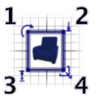
Khi một thành phần trong bức vẽ được lựa chọn, bạn có thể thay đổi các tùy chọn đối với thiết bị đó bằng cách lựa chọn các công cụ tại 4 góc của thiết bị đó như hình sau đây:

(1) Chỉ số vòng quay: cho thấy các góc bạn có thể kéo chuột để xoay đối tượng
đã chọn. Nếu bạn giữ phím Alt, nháy chuột vào biểu tượng này và xoay thì đối tượng sẽ
được xoay theo bất cứ góc nào bạn muốn. Nếu bạn không giữ phím Alt thì đối tượng chỉ
xoay được góc theo bội số 15 °.
(2) Chỉ số độ cao: cho thấy giá trị độ cao bạn có thể kéo để thay đổi tính từ sàn của
các thiết bị đã chọn.
(3) Chỉ số chiều cao: bạn có thể kéo để thay đổi chiều cao của các thiết bị đã chọn.
(4) Chỉ số kích thước: bạn có thể kéo để thay đổi chiều rộng và chiều sâu của các
thiết bị đã được lựa chọn.
Ngoài ra bạn còn có thể thay đổi các thiết lập hiện tại của đồ nội thất tại hộp thoại
chứa các tùy chọn. Để mở hộp thoại này bạn có thể thực hiện một trong các cách sau:
Cách 1: Bạn có thể nháy đúp chuột vào một đồ nội thất
Cách 2: Bạn nháy chuột trái chọn đồ nội thất, sau đó trên thanh công cụ
chọn Furniture > Modify Furniture (Ctrl + E)
Cách 3: Bạn nháy chuột trái chọn đồ nội thất, sau đó nháy chuột phải và chọn
Modify Furniture
Hộp thoại này sẽ giúp bạn chỉnh sửa tên của các đồ nội thất được lựa chọn, cũng
như góc quay, vị trí, độ cao từ sàn nhà, kích thước, màu sắc hoặc kết cấu, khả năng hiển
thị và mô hình 3D của đồ vật. Nếu các đối tượng được lựa chọn bao gồm một hoặc nhiều
đèn, hộp thoại này sẽ cho phép bạn chỉnh sửa cường độ sáng.
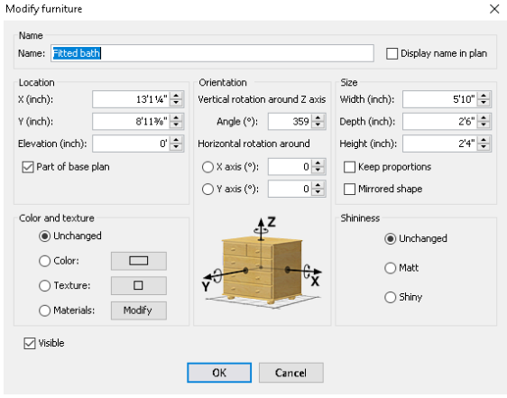

2. Thêm các mô hình 3D vào chương trình
Nếu một phần của đồ nội thất hoặc một đối tượng nào đó mà bạn cần trong thiết kế nhưng không có trong các danh mục thiết bị nội thất của Sweet Home 3D, bạn có thể
nhập một tập tin mô hình 3D từ bên ngoài vào, và sử dụng nó trong bản thiết kế.
Hơn 1100 mô hình miễn phí đã được thiết kế sẵn và bạn hoàn toàn có thể tải về tại http://www.sweethome3d.com/freemodels.jsp. Bạn cũng có thể tải về các mô hình 3D từ các trang web khác, hoặc tạo ra các mô hình của riêng bạn. Sweet Home 3D hỗ trợ tập tin mô hình có định dạng như OBJ, DAE, 3DS, LWS hoặc một tập tin ZIP có chứa một trong các định dạng đó.
Sau khi đã tải mô hình bền ngoài về máy, trên thanh công cụ bạn chọn Furniture >Import Furniture để khởi động hộp thoại sẽ giúp bạn lựa chọn các tập tin mô hình 3D.
Bước 1: Đưa mô hình vào trong thiết kế
Cách 1: Bạn có thể kéo và thả tập tin mô hình 3D trong cửa sổ Furniture import wizard.

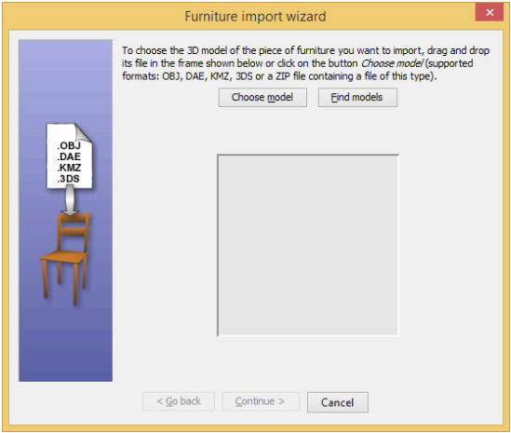

Cách 2: Chọn Choose model và chọn tập tin mô hình 3D cần đưa vào.
Sau khi mô hình được tải lên, chọn Continue để tiếp tục.
Bước 2: Định hướng mô hình với các nút mũi tên và xem trước hiển thị mặt trước
của mô hình 3D, và chọn Continue.
Bước 3: Thay đổi tên thiết bị nếu cần thiết, bạn cũng có thay đổi kích thước, độ cao,
màu sắc của các mô hình 3D, chọn Continue.
Bước 4: Xoay mô hình 3D bằng chuột để có được những điểm tốt nhất của mô hình,
bạn có thể xem mô hình trên các biểu tượng hiển thị trong danh mục đồ nội thất, và bức
vẽ ngôi nhà của bạn, chọn Finish để kết thúc.
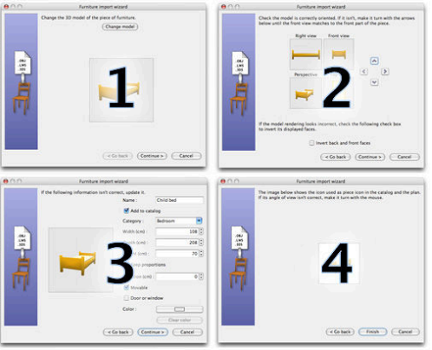

Sau khi hoàn thành việc thêm mới mô hình 3D từ bên ngoài vào, các thiết bị nội
thất này sẽ xuất hiện trong danh mục các đồ nội thất hoặc trên bức vẽ cho ngôi nhà của
bạn. Bạn có thể sử dụng bất kỳ mô hình nội thất nào có sẵn trong danh mục mặc định
của Sweet Home 3D.
Dựa vào việc tìm hiểu và hoạt động thực hành ứng dụng, bạn hãy đưa ra một số lời khuyên cho bố mẹ về việc sắp xếp, bố trí các trang thiết bị sao cho phù hợp với diện tích và nhu cầu sử dụng của gia đình bạn.

C. HOẠT ĐỘNG SÁNG TẠO
1. Vẽ phòng riêng
- Hãy tự phác thảo ra giấy một căn phòng mà bạn mong muốn.
- Thiết kế căn phòng đó sử dụng phần mềm Sweet Home 3D.
- Thêm cửa chính, cửa sổ, các thiết bị nội thất mà bạn mong muốn vào căn phòng
của bạn.
- Lưu lại thiết kế của bạn với tên My Room.

Gợi ý: Đầu tiên vẽ các bức tường, thêm cửa chính và cửa sổ, trước khi thêm các thiết
bị nội thất vào phòng.
Một khi phòng của bạn được tạo ra, bạn có thể thay đổi tên, màu sắc hoặc kết cấu
sàn và trần, bằng cách chọn Plan > Modify rooms... sau đó thay đổi các tùy chọn của
hộp thoại tương ứng:

2. Thiết kế ngôi nhà mơ ước
- Xây dựng ý tưởng về ngôi nhà mơ ước của bạn.
- Triển khai ý tưởng của bạn ra giấy.
- Mô phỏng lại thiết kế của bạn trên phần mềm Sweet Home 3D.
- Lên danh sách các nội thất cần thiết trong ngôi nhà bạn.
- Sắp xếp, bài trí nội thất theo ý thích của bạn.
- Lưu lại thiết kế của bạn với tên Ngôi nhà mơ ước.
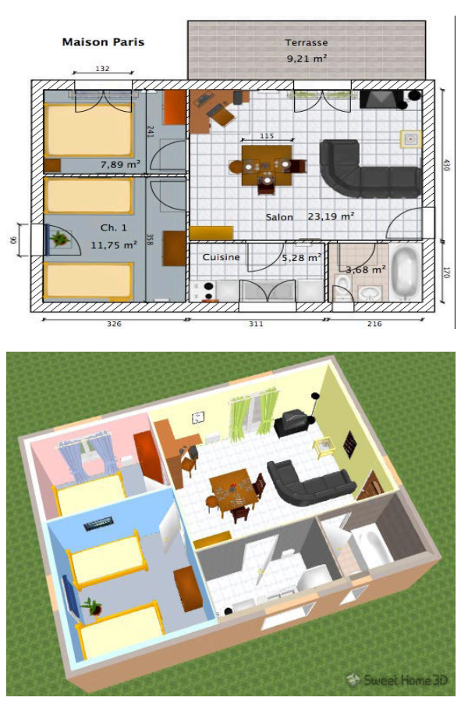
Bài tập “ Thiết kế ngôi nhà mơ ước”
Gửi bài về địa chỉ mail cho thầy thetri77@yahoo.com

Tiết 41,42

Bài 7: Trình bày và in trang tính

A. Lý thuyết
• Nội dung chính
- Xem trang tính trước khi in
- Điều chỉnh ngắt trang hợp lý
- Thiết đặt các tùy chọn trang in
1. Xem trước khi in
- Mục đích: kiểm tra dữ liệu được in ra.
- Cú pháp: sử dụng các lệnh trong nhóm WorkbookViews trên dải lệnh View.
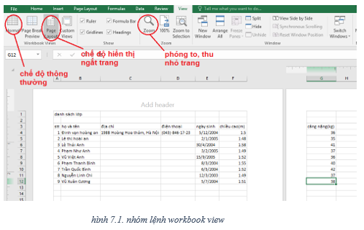
2. Điều chỉnh ngắt trang
- Chương trình sẽ tự động phân chia trang tính ra thành các trang nhỏ.
- Để điều chỉnh ngắt trang như ý muốn, sử dụng lệnh Page Break Preview.
- Khi đó trang tính hiển thị thành 2 trang in page1 và page2 ngăn cách bởi dấu ngắt trang màu xanh.
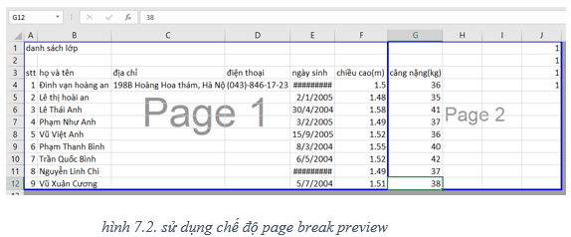
- Để gộp chúng lại theo ý muốn ta đưa con trỏ vào dấu ngắt trang không hợp lý và kéo thả chúng đến vị trí mong muốn.
- Kết thúc điều chỉnh bằng cách chọn chế độ Normal trên thanh công cụ.
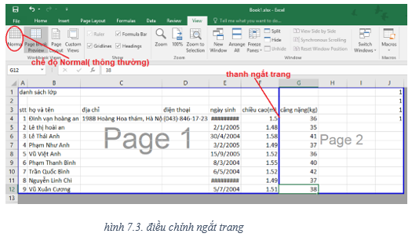
3. Đặt lề và hướng in giấy
- Các trang in được đặt kích thước lề ngầm định với hướng giấy in đứng.
- Dùng các lệnh trong nhóm Page Setup trên dải lệnh Page Layout để diều chỉnh.
- B1: mở dải lệnh Page Layout
- B2: ở hộp thoại Page Setup chọn margins
- B3: chọn Custom margins để tùy chỉnh lề.
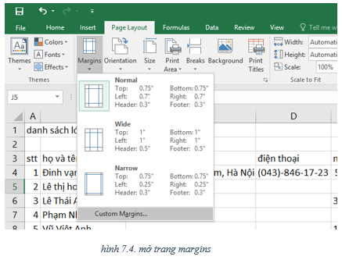
- Các kích thước lề được hiển thị trong các ô Top, Bottom, Right, Left
- B4: thay đổi số trong các ô trên để thiết đặt lề.
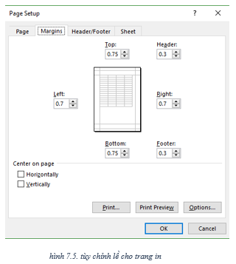
- ở hộp thoại Page chọn Portrait cho hướng giấy đứng hoặc Landscape cho hướng giấy ngang
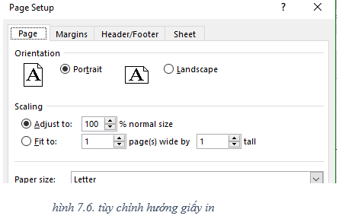
4. In trang tính
- B1: chọn lệnh Print trên bảng chọn File
- B2: nháy chuột vào nút Print
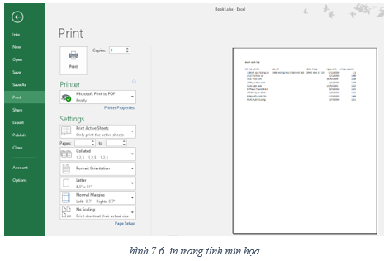

B. Trắc nghiệm
Câu 1: Để xem trước khi in một trang văn bản ta dùng chế độ hiển thị:
A. Page Layout
B. Page Break Preview
C. Normal
D. tất cả các đáp án trên
Hiển thị đáp án
Để xem trước khi in một trang văn bản ta dùng một trong ba chế độ hiển thị là Page Layout (chế độ hiển thị trình bày trang), Page Break Preview ( chế độ hiển thị ngắt trang), Normal (chế độ hiển thị bình thường).
Đáp án: D

Câu 2: Để xem trước khi in ta sử dụng các nhóm lệnh trong:
A. Nhóm WorkbookViews trên dải lệnh View.
B. Nhóm WorkbookViews trên dải lệnh Insert.
C. Nhóm WorkbookViews trên dải lệnh Page Layout.
D. Tất cả đều đúng.
Hiển thị đáp án
Để xem trước khi in ta sử dụng các nhóm lệnh trong nhóm WorkbookViews trên dải lệnh View. Trong đó thường dùng nhất là hai lệnh Page Layout và Page Break Preview.
Đáp án: A

Câu 3: Làm thế nào để điều chỉnh được các trang in sao cho hợp lí?
A. Xem trước khi in, ngắt trang hợp lí
B. Chọn hướng giấy in
C. Đặt lề cho giấy in
D. Cả 3 cách đều đúng
Hiển thị đáp án
Để điều chỉnh được các trang in sao cho hợp lí ta cần xem trước khi in, ngắt trang hợp lí, chọn hướng giấy in, đặt lề cho giấy in.
Đáp án: D

Câu 4: Lợi ích của việc xem trước khi in?
A. Cho phép kiểm tra trước những gì sẽ được in ra
B. Kiểm tra xem dấu ngắt trang đang nằm ở vị trí nào
C. Kiểm tra lỗi chính tả trước khi in
D. Cả 3 phương án trên đều sai
Hiển thị đáp án
Lợi ích của việc xem trước khi in là cho phép kiểm tra trước những gì sẽ được in ra, việc trình bày có hợp lí không và nếu in nhiều trang thì nội dung in trên từng trang có đúng như mong muốn không.
Đáp án: A

Câu 5: Để điều chỉnh ngắt trang như ý muốn, sử dụng lệnh:
A. Page Layout
B. Page Break Preview
C. Normal
D. Tất cả các đáp án đều sai
Hiển thị đáp án
Để điều chỉnh ngắt trang như ý muốn, sử dụng lệnh Page Break Preview trong nhóm WorkbookViews trên dải lệnh View.
Đáp án: B

Câu 6: Chọn đáp án sai
A. Các trang in luôn được đặt kích thước lề ngầm định.
B. Hướng giấy luôn mặc định là hướng ngang.
C. Xem trước khi in với mục đích kiểm tra dữ liệu được in ra.
D. Chương trình trang tính luôn tự động phân chia trang tính ra thành các trang nhỏ.
Hiển thị đáp án
Các trang in được đặt kích thước lề ngầm định với hướng giấy in đứng.
Đáp án : B

Câu 7: Trong các thao tác sau, đâu là thao tác đặt hướng giấy in thẳng đứng?
A. View / Page Break Preview
B. Page Layout / Page setup / Page / Poitrait
C. File / Page setup / Margins
D. File / Print / Page
Hiển thị đáp án
Thao tác đặt hướng giấy thẳng đứng ta chọn dải lệnh Page Layout mở hội thoại Page Setup rồi nháy chuột để mở trang Page và chọn Landscape (hướng ngang) và Portrait (hướng đứng).
Đáp án: B

Câu 8: Trong các thao tác sau, đâu là thao tác để đặt lề giấy in?
A. View / Page Break Preview
B. File / Page Setup / Page
C. Page Layout/ Page Setup / Margins
D. File / Print
Hiển thị đáp án
Để đặt lề giấy in ta thực hiện dùng các lệnh trong nhóm Page Setup trên dải lệnh Page Layout để diều chỉnh.
- B1: mở dải lệnh Page Layout
- B2: ở hộp thoại Page Setup chọn margins
- B3: chọn Custom margins để tùy chỉnh lề.
- Các kích thước lề được hiển thị trong các ô Top, Bottom, Right, Left
- B4: thay đổi số trong các ô trên để thiết đặt lề.
Đáp án : C

Câu 9: Trong các thao tác sau, đâu là thao tác mở hộp thoại để In trang tính?
A. View / Page Break Preview
B. File / Page setup / Page
C. File / Page setup / Margins
D. File / Print/ nháy chuột vào biểu tượng Print
Hiển thị đáp án
Để In trang tính chọn lệnh Print trên bảng chọn File, sau đó nháy chuột vào nút Print.
Đáp án : D

Câu 10: Trong các thao tác sau, đâu là thao tác đặt hướng giấy nằm ngang?
A. View / Page Break Preview
B. Page Layout / Page setup / Page / Landscape
C. File / Page setup / Margins
D. File / Print / Margins
Hiển thị đáp án
Thao tác đặt hướng giấy nằm ngang ta chọn dải lệnh Page Layout mở hội thoại Page Setup rồi nháy chuột để mở trang Page và chọn Landscape (hướng ngang) và Portrait (hướng đứng).
Đáp án : B

